南京信息工程大学 实验（实习）报告
实验（实习）名称 环流分型 日期 2020/4/27 得分 指导教师
系 大气科学 专业 大气科学 年级 2017 班次 姓名 学号

- 目的与要求
掌握大气环流分型的基本方法
- 资料与方法：
ERA5 1948－2008年的500百帕月平均高度场资料
资料范围为（900S-900N,00-3600E)
网格距为2.50×2.50,纬向格点数为144，经向格点数为73
资料为NC格式，每月为一个记录，按年逐月排放。
方法：EOF分析。
- 步骤
应用步骤：
- 资料预处理（距平或标准化处理）
- 计算协方差矩阵
- 用Jacobi方法计算协方差矩阵的特征值与特征向量
- 将特征值从大到小排列
- 计算特征向量的时间系数
- 计算每个特征向量的方差贡献
- 结果输出
- 实习结果与讨论
第一模态：22.5%

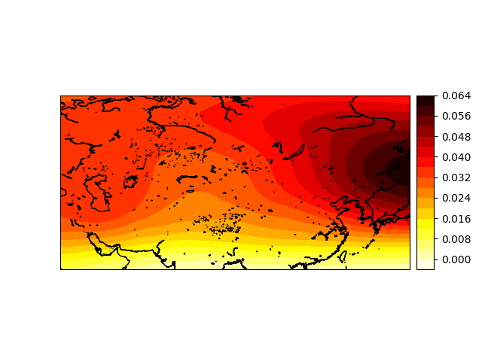
第一特征向量场表征亚洲西部高空脊发展东亚沿海高空槽加深或亚洲西部高空脊及东亚沿海高空槽减弱。
第二模态：21.1%
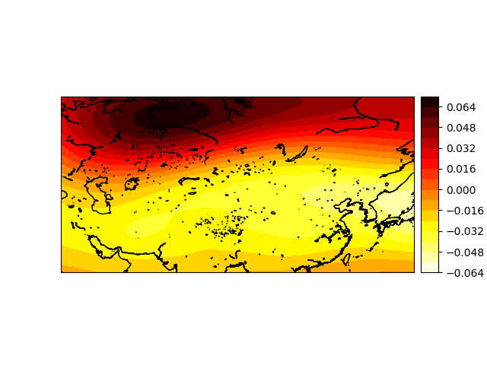
第二特征向量场表征亚洲西部低压发展或减弱。

第三模态：17.7%
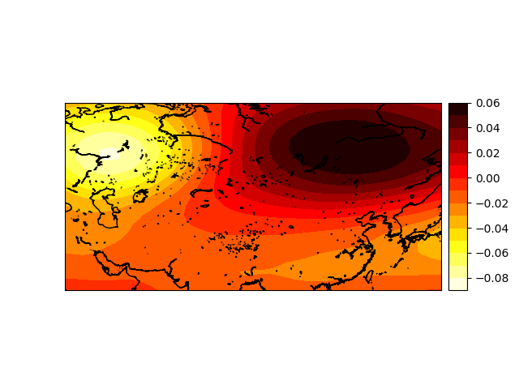
第三特征向量场表示亚洲西部高空低压减弱，西伯利亚东北部高空低压发展或亚洲西部高空低压增强，西伯利亚东北部高空低压减弱。
附代码：
使用python3编写，调用了eofs，basemap，numpy等库。
以下程序用来计算并绘制特征向量场：
from netCDF4 import Dataset
from eofs.standard import Eof
import numpy as np
import matplotlib.pyplot as plt
import sys

filename = 'hgt.mon.mean.nc'
data = Dataset(filename, 'r')
hgt = data.variables['hgt'][:, 5, 8:29, 16:57]
lons = data.variables['lon'][16:57]
lats = data.variables['lat'][8:29]

# dataMean = hgt.mean(axis=0)
# hgt = hgt - dataMean

# 纬度加权
coslat = np.cos(np.deg2rad(lats)).clip(0., 1.)
wgts = np.sqrt(coslat)[..., np.newaxis]

# create a solver class, taking advantage of built-in weighting
solver = Eof(hgt, weights=wgts)

# 选取排序前列的主成分 按照下面的贡献率来说选一个就够了
eof1 = solver.eofs(neofs=3)
# PC时间序列与每个网格点处的输入HGT异常之间的相关性的EOF。（标准化之后就是相关性）
eof1asCorr = solver.eofsAsCorrelation(neofs=3)
# 时间序列与每个网格点处的输入HGT异常之间的协方差的EOF。（简单距平就是协方差）
eof1asCov = solver.eofsAsCovariance(neofs=3)
# PC timeseries
pcs = solver.pcs(npcs=3)

eigenvals=solver.eigenvalues()
variance=solver.varianceFraction() # this is same as eigenvals/sum(eigenvals)

def plotmapcolor(var, mode, vlats, vlons):
import matplotlib.pyplot as plt
import mpl_toolkits
import mpl_toolkits.basemap
import numpy as np
map = mpl_toolkits.basemap.Basemap(llcrnrlon=vlons.min(),llcrnrlat=vlats.min(),urcrnrlon=vlons.max(),urcrnrlat=vlats.max(),projection='cyl',resolution='h')
map.drawcoastlines()
longrid,latgrid = np.meshgrid(vlons,vlats)
x,y=map(longrid,latgrid)
map.contourf(x,y,var,15,cmap=plt.cm.hot_r)
map.colorbar(extend='both')
plt.savefig('{}.png'.format(mode))

mode = int(sys.argv[1])
plotmapcolor(eof1[mode-1, :, :], mode, lats, lons)
编写脚本调用它以绘制多张图(basemap的设计问题)：
python main.py 1
python main.py 2
python main.py 3
mv 1.png 2.png 3.png /home/hougreat/
以下程序用来计算贡献率：
from netCDF4 import Dataset
from eofs.standard import Eof
import numpy as np
import matplotlib.pyplot as plt
import sys

filename = 'hgt.mon.mean.nc'
data = Dataset(filename, 'r')
hgt = data.variables['hgt'][:, 5, 8:29, 16:57]
lons = data.variables['lon'][16:57]
lats = data.variables['lat'][8:29]

dataMean = hgt.mean(axis=0)
hgt = hgt - dataMean

# 纬度加权
coslat = np.cos(np.deg2rad(lats)).clip(0., 1.)
wgts = np.sqrt(coslat)[..., np.newaxis]

# create a solver class, taking advantage of built-in weighting
solver = Eof(hgt, weights=wgts)

# 选取排序前列的主成分 按照下面的贡献率来说选一个就够了
eof1 = solver.eofs(neofs=3)
# PC时间序列与每个网格点处的输入HGT异常之间的相关性的EOF。（标准化之后就是相关性）
eof1asCorr = solver.eofsAsCorrelation(neofs=3)
# 时间序列与每个网格点处的输入HGT异常之间的协方差的EOF。（简单距平就是协方差）
eof1asCov = solver.eofsAsCovariance(neofs=3)
# PC timeseries
pcs = solver.pcs(npcs=3)

eigenvals=solver.eigenvalues()
variance=solver.varianceFraction() # this is same as eigenvals/sum(eigenvals)

plt.plot(variance.cumsum()*100.0,label="Cummulative Variance")
plt.plot(variance*100.0,label="Variance")
plt.xlim(0,10,1)
plt.legend()
plt.savefig('4.png')

